Преподаватель | Юшкова Елена Валентиновна
Учебная дисциплина | Гармония
Специальность | 53.02.04 Вокальное искусство
Курс | 3
Дата занятия | 08.05.2020
Тема | Модуляция в доминантовом направлении

- Ответить на вопросы (при необходимости пользоваться конспектом прошлого урока):
- Сколько тональностей первой степени родства имеет любой мажор/минор?
- Сколько и какие из родственных тональностей образуют диатоническое родство с данным мажором/минором?
- Сколько и какие из родственных тональностей образуют гармоническое родство с данным мажором/минором?
- Сколько родственных тональностей доминантовой группы имеет любой мажор? Перечислить их.
- Сколько родственных тональностей субдоминантовой группы имеет любой мажор? Перечислить их.
- Сколько родственных тональностей доминантовой группы имеет любой минор? Перечислить их.
- Сколько родственных тональностей субдоминантовой группы имеет любой минор? Перечислить их.

- Модуляция в доминанту из мажора (dur – dur).
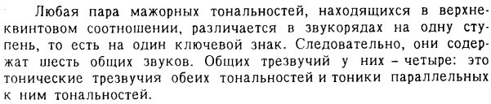
Рассмотрим отдельно каждый вариант общего аккорда
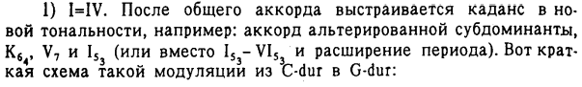
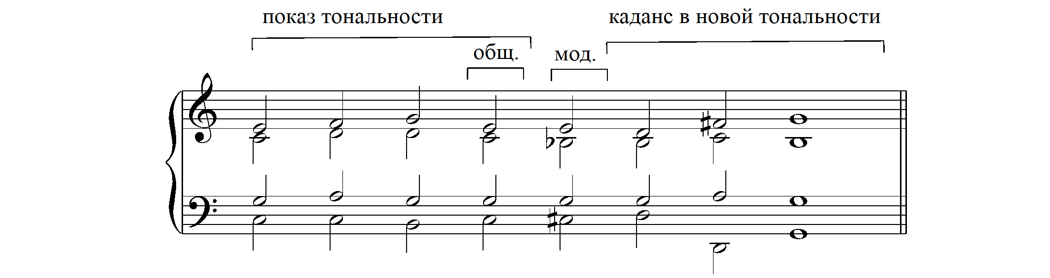
T II₂ D₆ T = S DDVII₇ K⁶₄ D₇ Т
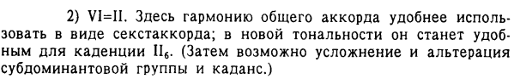
В этой схеме есть отклонение в тональность общего аккорда
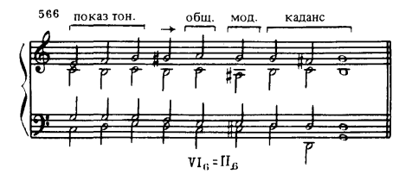
T D⁴₃ T₆ VII⁴₃ → VI₆=II₆ DD⁴₃^{#1} K⁶₄ D₇ ^{(неп.)} Т
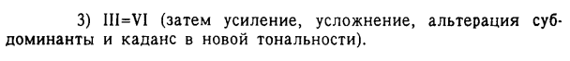
В этой схеме также есть отклонение в тональность общего аккорда
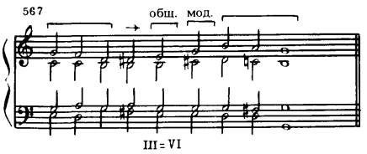
T II₇ D D⁴₃→ III=VI DD₆ K⁶₄ D₇ T

- Модуляция в доминанту из минора (moll – moll). У минорных тональностей в верхнеквинтовом соотношении также четыре общих аккорда.

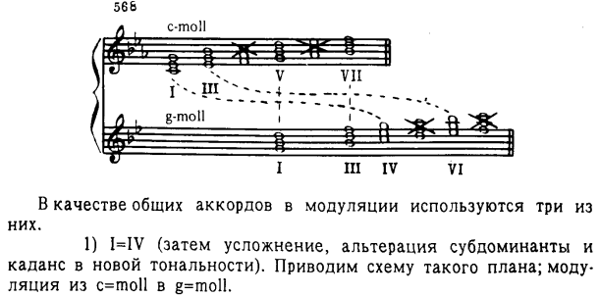
(схема аналогична первому варианту из мажора )

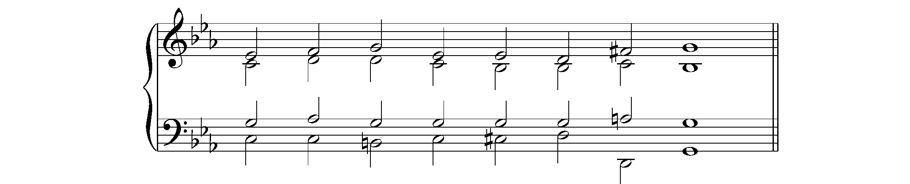
t II₂ D₆ t = s DDVII₇³ K⁶₄ D₇ t
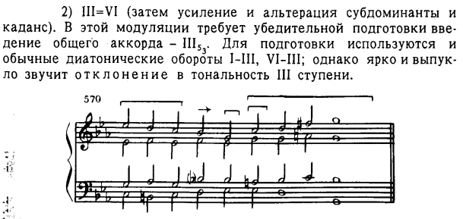
Менее удобный вариант
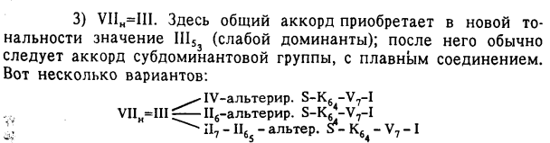
- Модуляция из минора в мажорную доминанту (moll – dur).
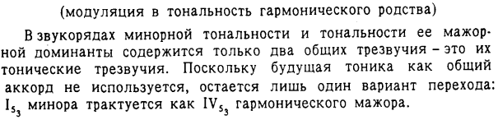

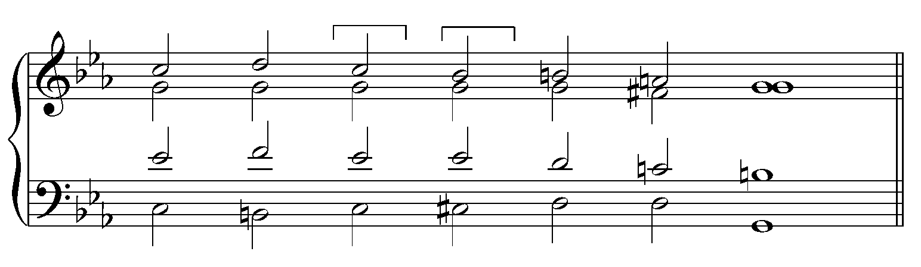
t = s^{г} DDVII₇³

В музыке иногда встречается модуляция через отклонение. Этот вариант модуляции отличается более ранним появлением новой тоники. Новая тоника появляется в результате отклонения, а затем закрепляется полным кадансом. (Гурилев "И скучно, и грустно", "Разлука", "Матушка-голубушка").
Анализируя модулирующий период, надо найти момент переключения (когда появилась новая тональность?), назвать модулирующий аккорд (принадлежит новой тонике). Перед модулирующим находится общий аккорд; определить его двойную функцию (со знаком равенства).
ПРОИГРЫВАНИЕ ОБЯЗАТЕЛЬНО!

ДОМАШНЕЕ ЗАДАНИЕ
- Играть две-три модуляции по схеме, выбранной из предложенных выше.
F ⎯ C; G ⎯ D; g ⎯ d; d ⎯ a; d ⎯ A; D ⎯ A.
- Написать аккордовую схему модуляции h ⎯ fis.
⁵t₆ D⁴₃ t = s DDVII⁶₅³ K⁶₄ D₇ t
- Гармонический анализ – два примера. Хрестоматия Незванова, Лащенковой №№ 271 (обязательный); 259 или 260.

Практическое задание 2 и 3 (один из примеров) прислать по окончании урока, остальные в течение недели к 22.05. Видеозапись игры ОБЯЗАТЕЛЬНА

